**LAPORAN**

Program Iterasi

“*Metode Newton Raphson”*



**Steven Cuaca 20165520019**

**Jevon Adriel 20165520024**

**Nicholas Suryawan 20165520028**

**PROGRAM STUDI TEKNIK INFORMATIKA**

**FAKULTAS SAINS, TEKNOLOGI, TEKNIK, DAN MATEMATIKA**

**TANGERANG**

**2018**

**Soal:**

Quadratic Equation:

3X2 – 3X + 1 = 0

6X – 3

**Solution:**

Dengan menggunakan program: C++

*Looping sebanyak 20 kali.*

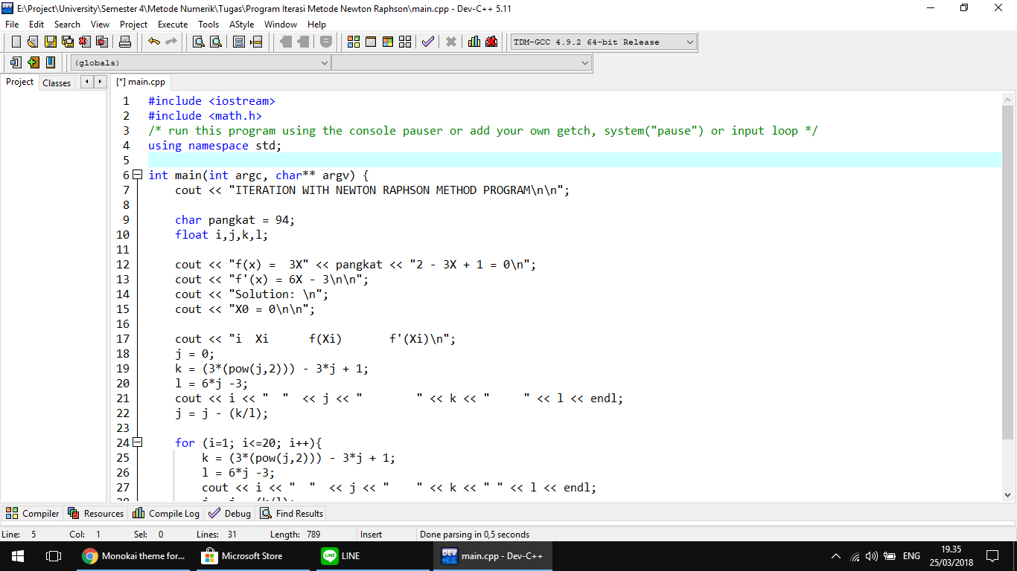

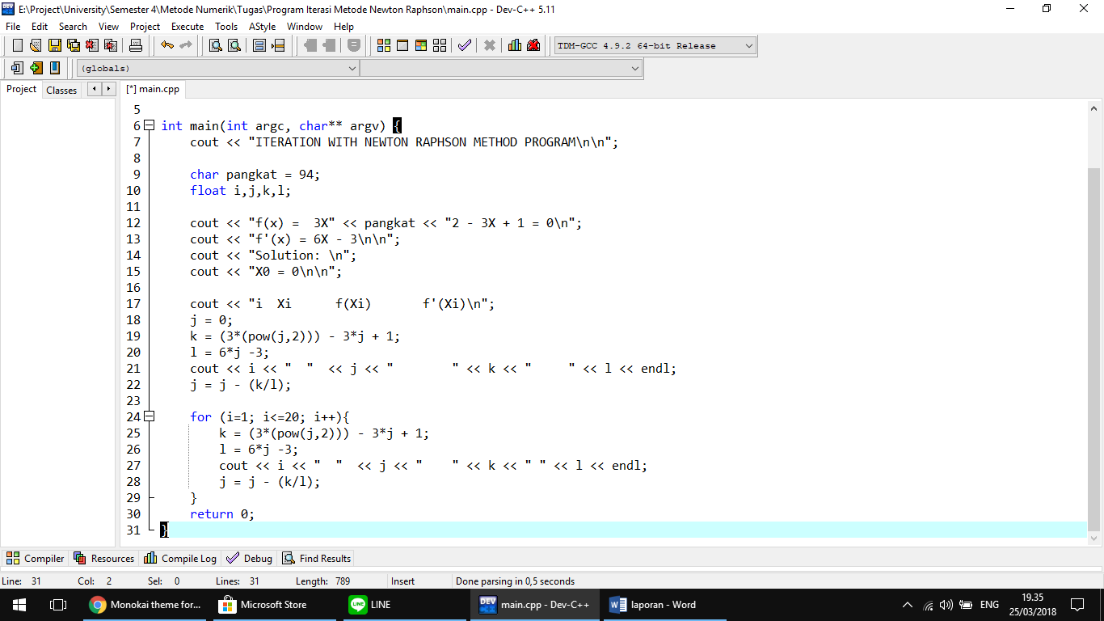

**Output:**

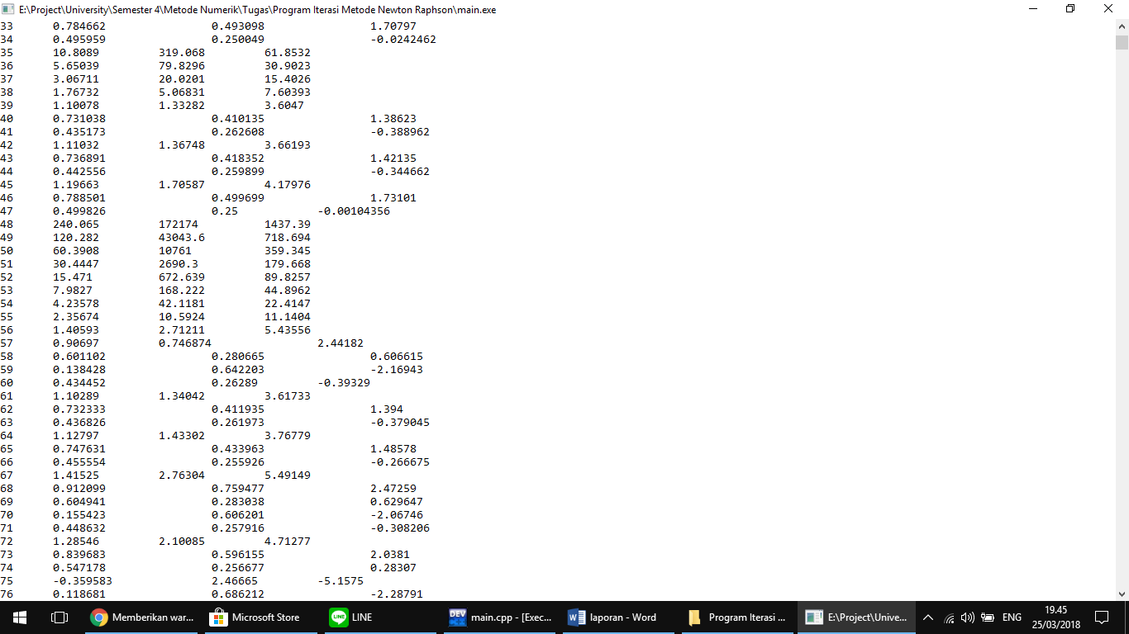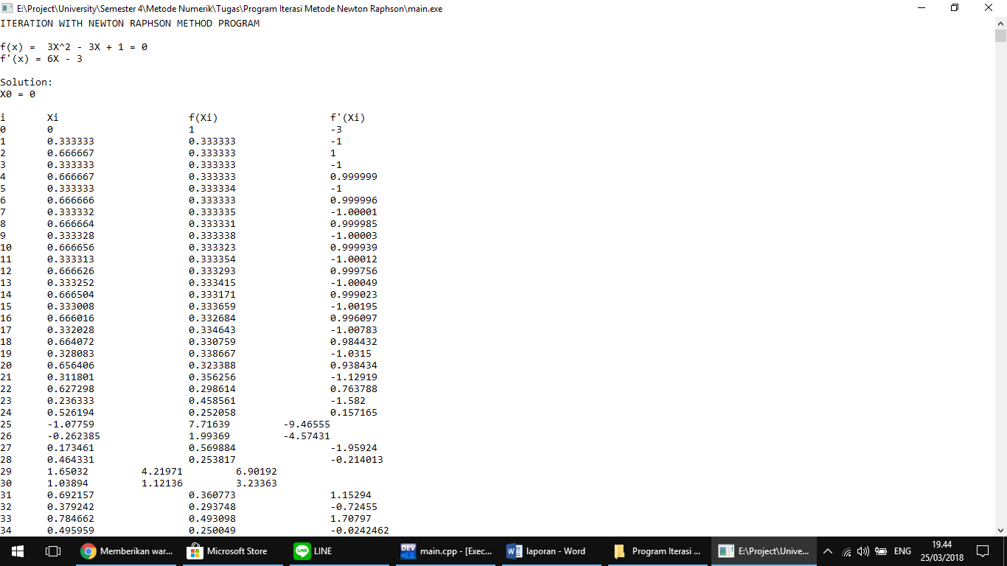

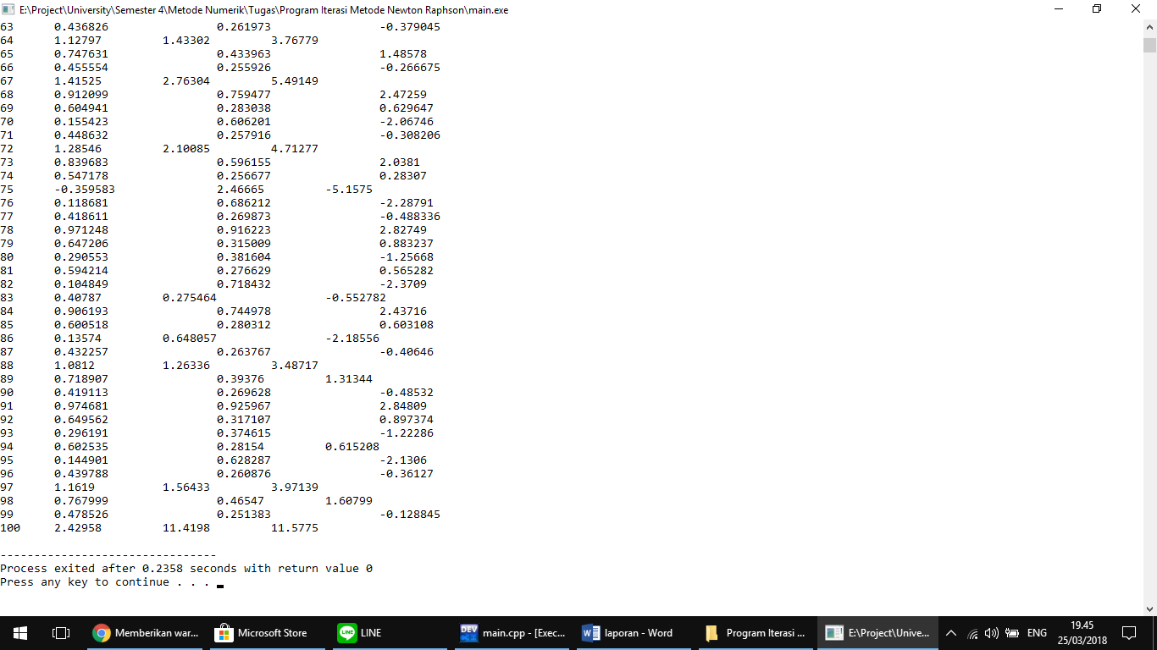

Link Source Code: https://goo.gl/67KGss